支付宝账户个人用户注册

在支付宝网站注册个人账户（供网上购物的个人使用），有以下两种方式：
1. 用手机号码注册个人账户
2. 用邮箱注册个人账户
具体操作步骤：
第一步：填写注册信息
一、用手机号码注册个人账户：
1、打开www.alipay.com，点击【免费注册】；

2、点击个人区域下方的【注册】；
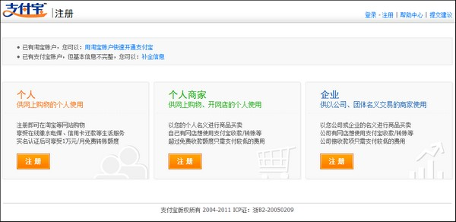
3、填入新手机号码和页面校验码，点击【同意以下协议并提交】；（系统默认就是手机号码注册，填入的手机号如已注册过会提示“此手机号码已经被注册，请更换号码注册或登录”）
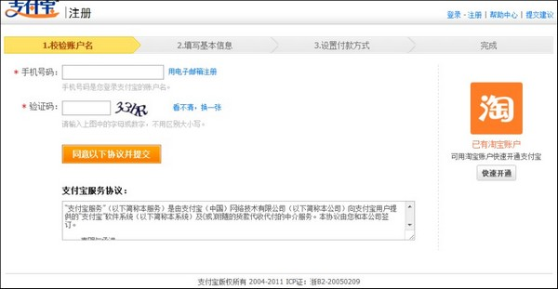
4、输入手机收到的校验码；
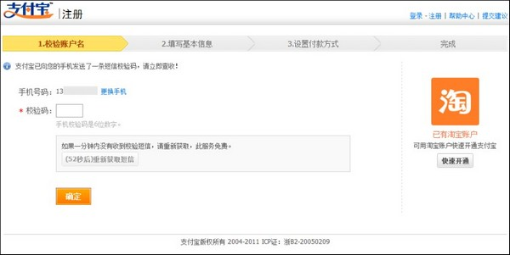
5、填写账户基本信息；（账户注册成功则默认支付宝账户绑定手机）
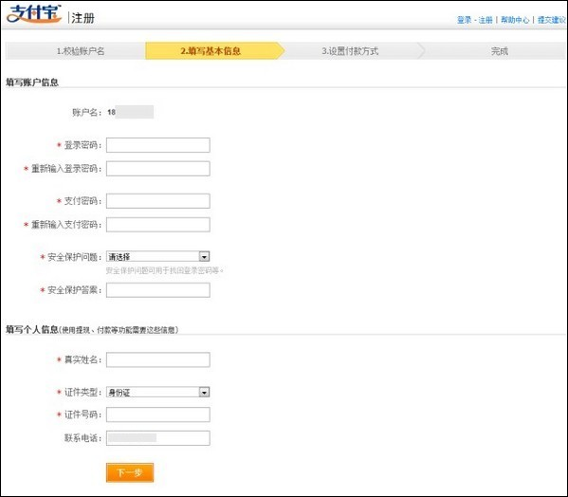
二、用邮箱注册个人账户：
1、点击【用电子邮箱注册】；
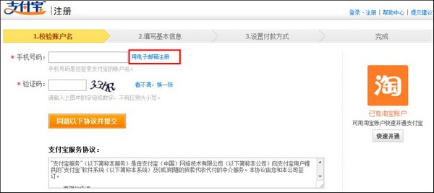
2、填入邮箱和页面校验码，点击【同意以下协议并提交】；
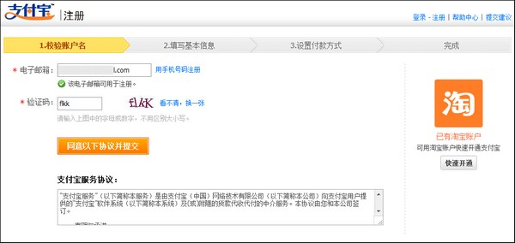
3、输入手机号码，点击【获取校验码】；（温馨提示：手机校验仅支持大陆地区手机）
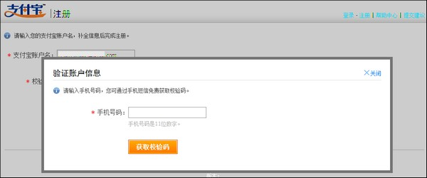
4、输入手机校验码，点击【立即校验】；
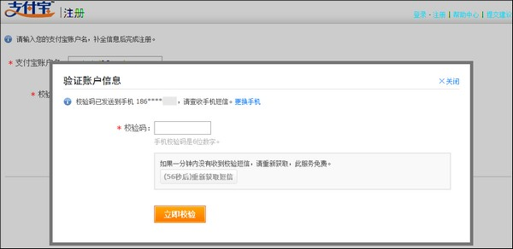
5、系统向邮箱发送激活信；
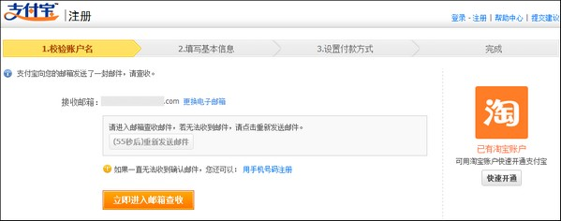
6、进入邮箱，点击激活信中的激活链接；
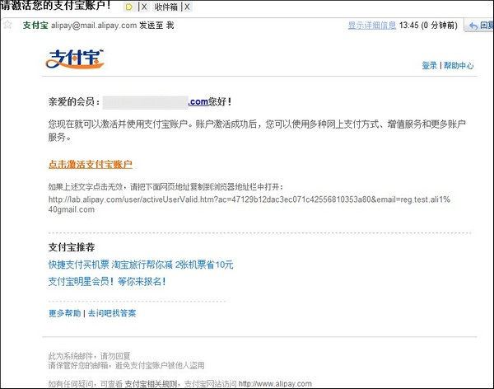
7、填写账户基本信息；（如手机校验时的手机号和信息填写页面中联系电话填写的是一致的手机号，则会出现绑定手机的选项；号码不一致则无该选项；系统默认勾选绑定所填写的手机，如不想绑定该手机需取消页面最下方的勾选项）
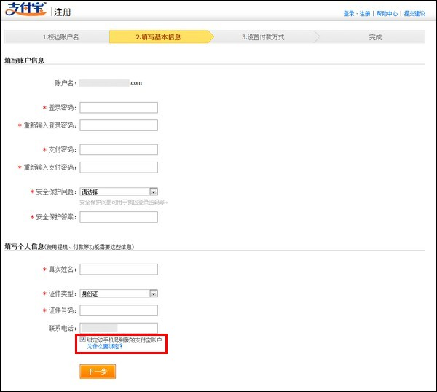
第二步、设置付款方式；
1、基本信息设置成功后，引导设置付款方式，选择银行；（可点击最下方“跳过，进入我的支付宝”跳过此步骤，直接查看第7步）
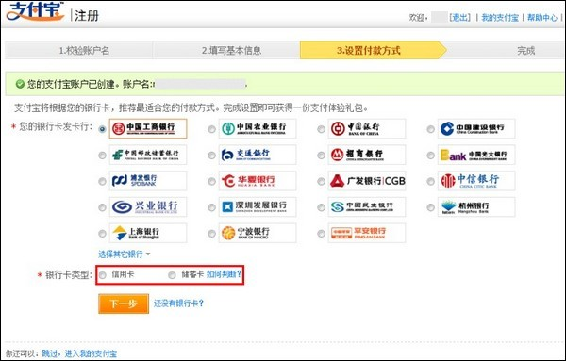
如选择的银行只支持信用卡或储蓄卡一种，则不用选择；|
如选择的银行信用卡和储蓄卡都支持的，需您选择信用卡，也可以选择储蓄卡；
如果选择储蓄卡，则还需要用户选择是否开通网上银行。
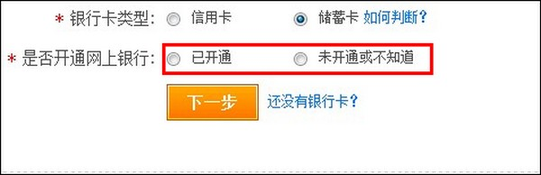
2、根据您选择的银行信息，系统会给出推荐结果，如下：
1）办理快捷支付（含卡通），点击“立即开通”后，当前页面弹出弹窗，同时新开页面跳转至卡通频道进行开通设置。
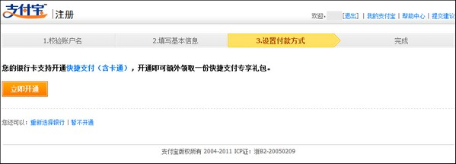
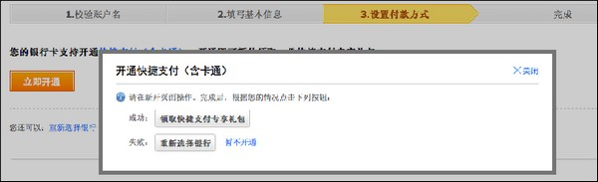
2）如选择的银行支持信用卡快捷支付的，则直接进入开通信用卡快捷支付的页面；
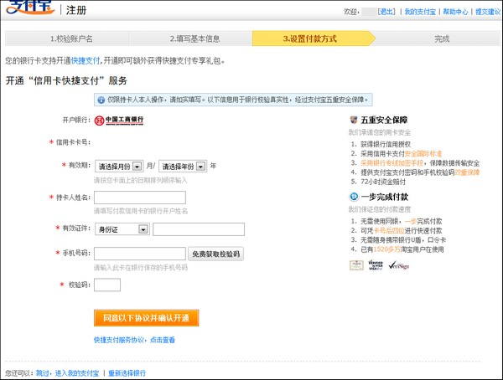
3、开通快捷支付（含卡通）成功后，进入账户成长频道，领取相应礼包。（未设置付款方式的，可在此页面点击设置）
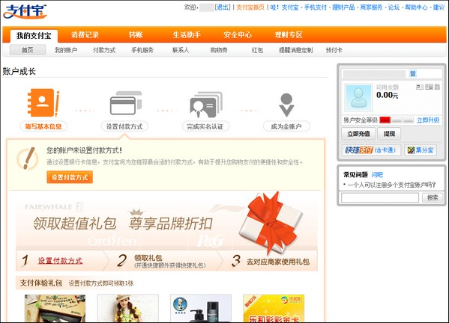

财付通账号个人用户注册
目前注册财付通完全免费，支持以下三种注册方式（注：若您后续会在拍拍网购物，建议使用QQ号码进行注册，便于您顺利完成支付操作）：
方式一：QQ号码
方式二：手机号码
方式三：邮箱

方式一：QQ号码注册财付通
第一步：进入财付通注册页面，在“QQ号码激活财付通”栏，点击“立即激活”，如下图；
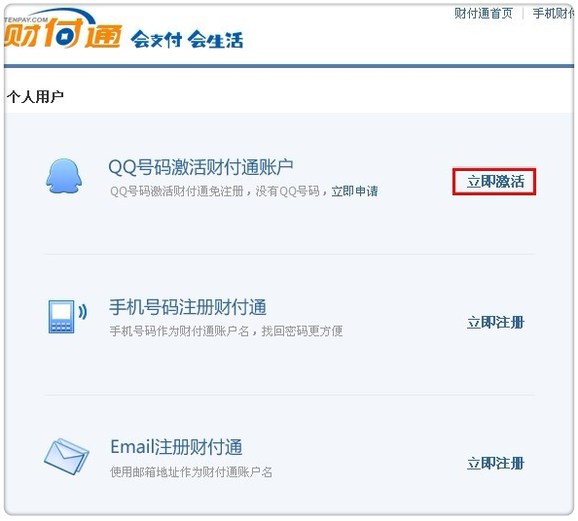
第二步：登录QQ后，填写相关财付通信息（注：此时所填写的支付密码，将使用于后续的付款操作中。密保问题可用于取回支付密码，请牢记相关信息），点击“确认激活 并同意以下条款”，如下图；
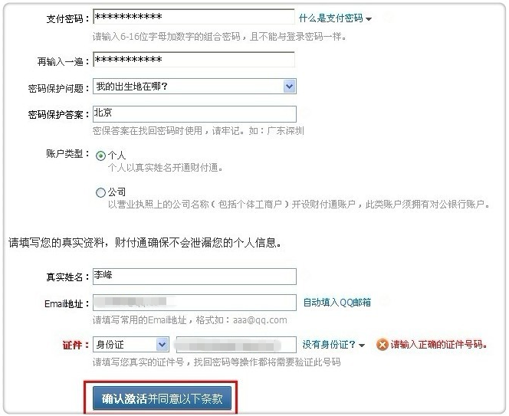
成功注册财付通账户，如下图。
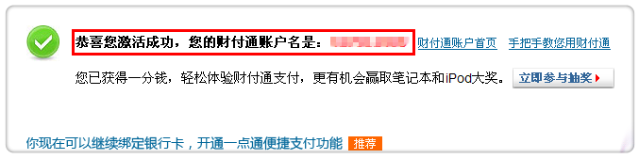

方式二：手机号码注册财付通
第一步：进入财付通注册页面，在“手机号码注册财付通”栏，点击“立即注册”，如下图；
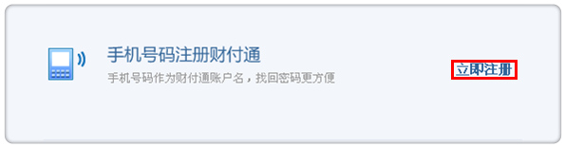
第二步：输入需注册的手机号，点击“获取验证码”。输入手机所接收到的验证码，点击“下一步”，如下图；
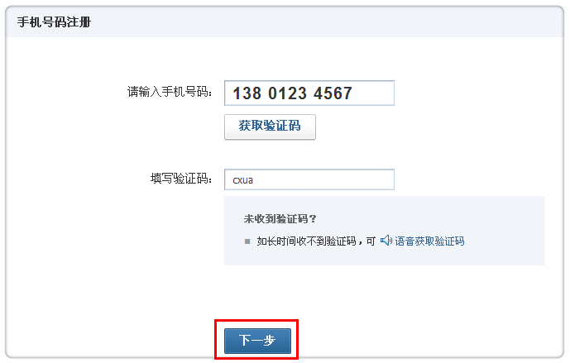
验证码无误的情况下，即可成功注册财付通，如下图。
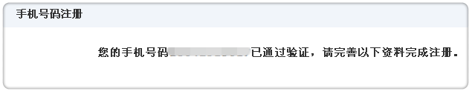

方式三：QQ邮箱注册财付通（注：已使用QQ邮箱注册财付通后，不可再使用与该邮箱对应的QQ号码进行注册另一个财付通账号）
第一步：进入财付通注册页面，在“用Email注册财付通”栏，点击“立即注册”，如下图；

第二步：选择邮箱类型，并填写相关信息（注：此时所填写的支付密码，将使用于后续的付款操作中。密保问题可用于取回支付密码，请牢记相关信息），确认无误后点击“提交注册”，如下图；
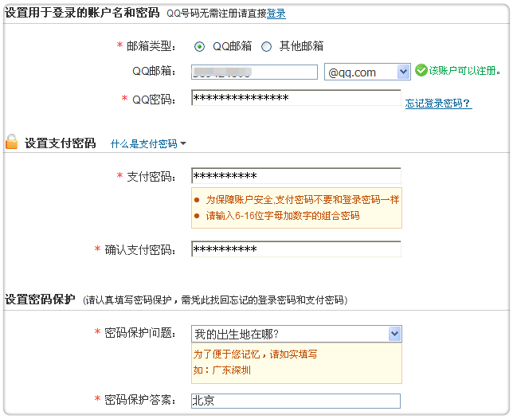
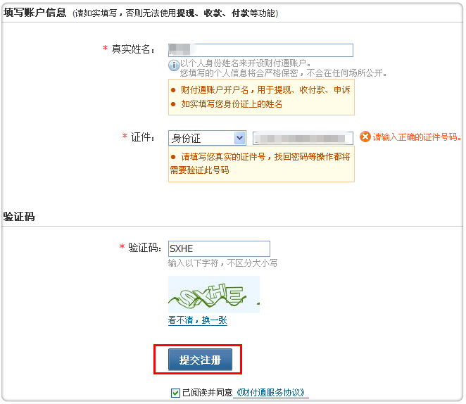
成功注册财付通账户，如下图。
